Junij 2019 6. preizkus znanja – A Ime in priimek, razred: _______________________
Točkovnik: 35 – 45 točk = zd(2) …. 50%  45,5 – 55,5 točk = db(3) …65%  56 – 62,5 točk = pdb(4) … 80%  63 – 70 točk = odl(5) …90% | Točke: _________/70  Procenti: ____________ | Ocena: ________________
4
1. Zapiši množico : V₁₁ = { ______________________________
D₂₄ = { ______________________________
4
2. Obkroži števila, ki so deljiva:
a) s številom 2 : 24 , 300 , 1027 , 338 , 1300
b) s številom 9: 1341 , 919 , 1333 , 72144 , 2199
c) s številom 6: 1122 , 434 , 8769 , 3003 , 616 , 990
e) s številom 5, a niso deljiva s številom 3: 3310 , 225 , 5115 , 300 , 530
4
3. Števila zaokroži na:
a) desetice: 5463 = ___________ 11099 = ______________
b) tisočice: 12675 = ____________ 67488 = ______________
c) stotine: 4,312 =_____________ 12,0985 = ______________
č) na tri decimalke: 0,59961 = ____________ 14, 21345 = ______________

4. Napiši:
3
a) za 1000 večje število od 6,5 _____________________
b) 100 krat manjše število od 723 _________________
c) 7 krat večje število od 2,9 ____________________
4
5. Zapiši s številko:
9S 7D 2 E = _____________________
3D 7d 8t = ____________________
3s 8t = _______________________
25T 214D 88 E = __________________

6. Računaj po pravilu seštevanci skupaj, odštevanci skupaj:
3

35,2 – 8,3 + 45 + 0,2 – 20,9 =

7. Izračunaj vrednost izraza:
2
2⁴ – 5² · 4 + 10³ =

3
(3,7 · 4,4 – 4,8 : 1,2) · 4 – 19,8 : 6 =
3

1
8. Zapiši številski izraz po besedilu, ni pa ga potrebno računati:

Od vsote števil 234 in 27 odštej količnik števil 24 in 8 .

9. Zapiši množico rešitev enačbe ali neenačbe. Osnovna množica so vsa naravna števil s številom 0.
5
a) 48 + x = 110 b) x – 28 = 73

c) 6 · x = 43 č) x > 7

d) 10 > 7 – x ≥ 2

3
10. Izračunaj :

$\frac{5}{8}$ od 72 kg =

$\frac{3}{4}$ od 3 m =

$\frac{2}{5}$ od x = 2,8 x =

11. a )Število zapiši samo z ulomkom:
2
$7\frac{3}{5}$ = 14$\frac{9}{13}$ =

b) Ulomke zapiši s celim delom in ulomkom, ki je manjši od 1.
2
$\frac{9}{4}$ = $\frac{125}{7}$ =

c) Zapiši ulomke z decimalno številko:
3
$13\frac{7}{10}$= $\frac{43}{10000}$ = $\frac{2143}{100}$ =

12. Katja je na tržnici prodajala kislo zelje. Pripravila ga je 120 kg. Prvi dan je prodala $\frac{5}{8}$ zelja, drugi dan pa še $\frac{3}{5}$ preostalega zelja.
3
a) Koliko kg zelja je prodala 1. dan? __________
b) Koliko kg zelja ni prodala?___________
c) Koliko je zaslužila s prodajo zelja, če 1 kg zelja stane 1,8 €? ___________

3
13. Obseg pravokotnika meri 27, 6 cm, stranica a pa 80 mm. Izračunaj dolžino stranice b in ploščino pravokotnika.

Stranica b = ____________________ Ploščina = _______________________

3
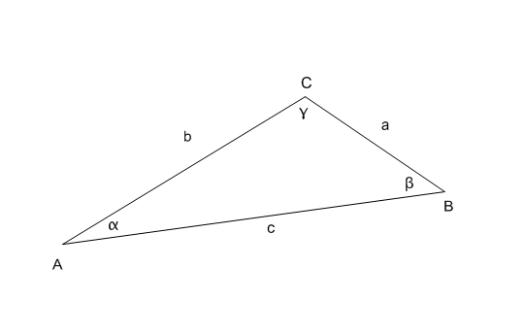
14. Narisan je trikotnik ABC.
a) Izmeri velikost kota beta : β = _______
b) Kotu α nariši sokot in ga pobarvaj.
c) Skozi točko C nariši vzporednico m stranici c.

15. Pretvori v ustrezno mersko enoto:
3

3 km 7 m = ________m 2 m 8 cm = __________dm

3,2 a = _________m² 0,26 ha = ___________a

45 g = _________ dag 1,2 h ℓ = ________ℓ

16. Dani sta velikosti kotov: α = 80º 47' in β = 120º 25' . Izračunaj:
4

α + β = _________

β – α = _________

10
17. Izračunaj:

- 7,687 + 10,4 = ________
- 20 – 7,99 = ________
- 0,345 · 10 = _______
- 0,54 ∙ 1000 = ________
- 78,3 : 10 = ________
- 55 : 10² = ________
- 0,2 ∙ 0,12 = ________
- 28 · 2,82 = ________
- 62,4 : 4 = ________
- 70,84 : 2,8 = ________

D O D A T N E N A L O G E
1

1. Marko je od števila 1017 odštel število 963, Anja pa je ti dve števili seštela. Tine je vsoto pomnožil z razliko, Hana pa je zmnožek delila s 1000. Maja je Hanin količnik pomnožila s 3,6. Zapiši rezultate računov, ki so jih dobili Marko, Anja, Tine, Hana in Maja.

Marko = ______________

Anja = _______________

Tine = ______________

Hana = ______________

Maja = ______________

1
2. Za koliko se razlikujeta stranici kvadratov, če meri obseg prvega 11,2 dm, obseg drugega pa 140 cm?

Odgovor: ___________________________________________________________________________

